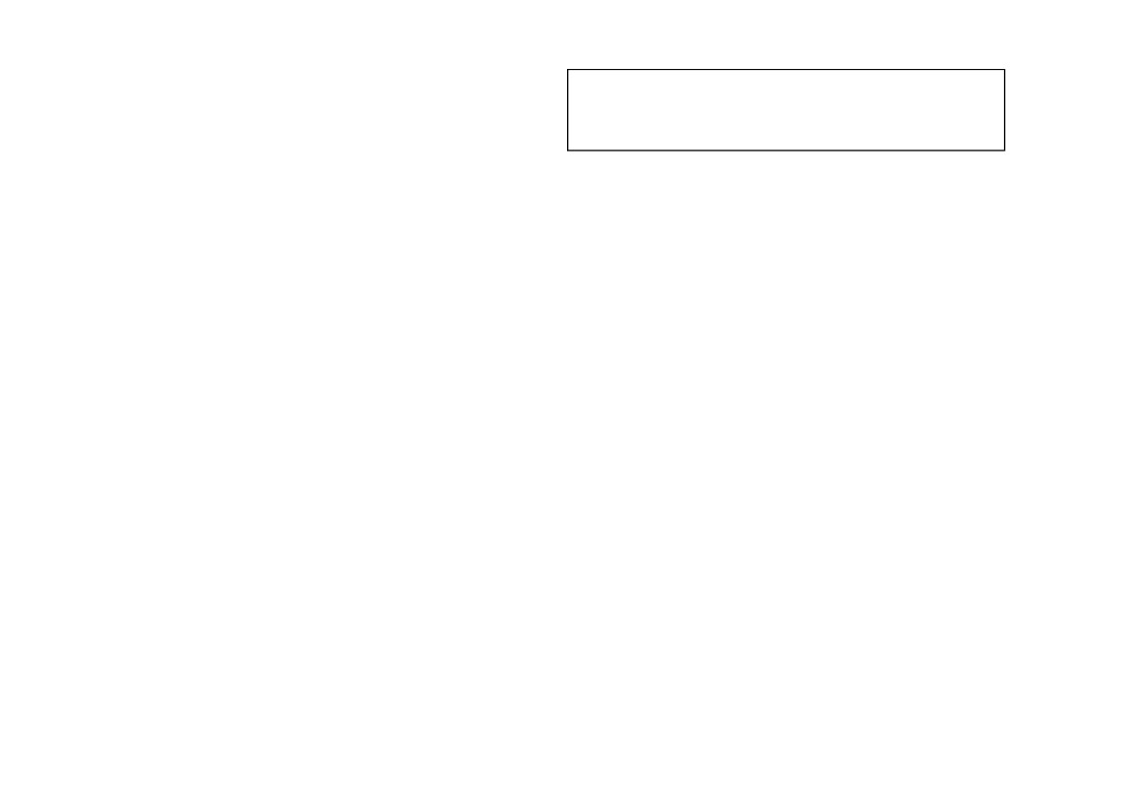

Pertemuan 2
ARRAY
DIMENSI 1 & 2

Array atau Larik merupakan Struktur Data Sederhana
yang dapat didefinisikan sebagai pemesanan alokasi
memory sementara pada komputer.
Array dapat didefinisikan sebagai suatu himpunan hingga
elemen yang terurut dan homogen.
Terurut : Dapat diartikan bahwa elemen tersebut dapat
diidentifikasi sebagai elemen pertama, elemen kedua dan
seterusnya sampai elemen ke-n.
Homogen : Adalah bahwa setiap elemen dari sebuah
Array tertentu haruslah mempunyai type data yang sama.

Sebuah Array dapat mempunyai elemen yang seluruhnya
berupa integer atau character atau String bahkan dapat
pula terjadi suatu Array mempunyai elemen berupa Array.
Karakteristik Array :
1. Mempunyai batasan dari pemesanan alokasi memory
(Bersifat Statis)
2. Mempunyai Type Data Sama (Bersifat Homogen)
3. Dapat Diakses Secara Acak
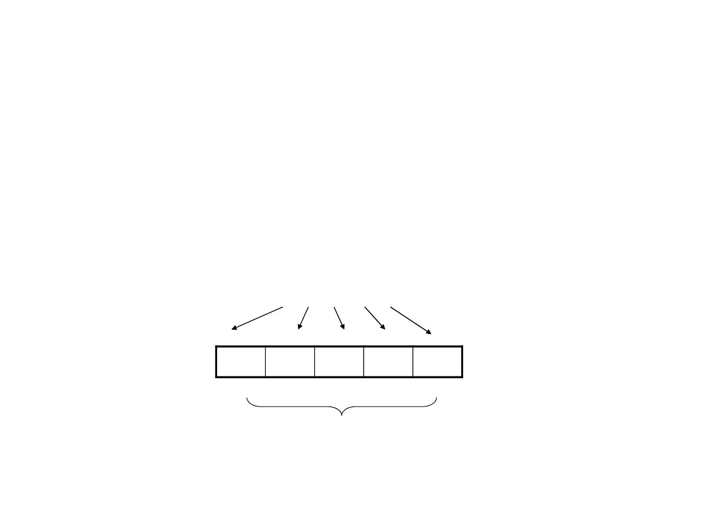
3 Hal yang harus diketahui dalam mendeklarasikan
array :
a. Type data array
b. Nama variabel array
c. Subskrip / index array
Jenis Array (yang akan dipelajari) adalah :
a. Array Dimensi Satu (One Dimensional Array)
b. Array Dimensi Dua (Two Dimensional Array)
c. Array Dimensi Tiga (Thee Dimensional Array)
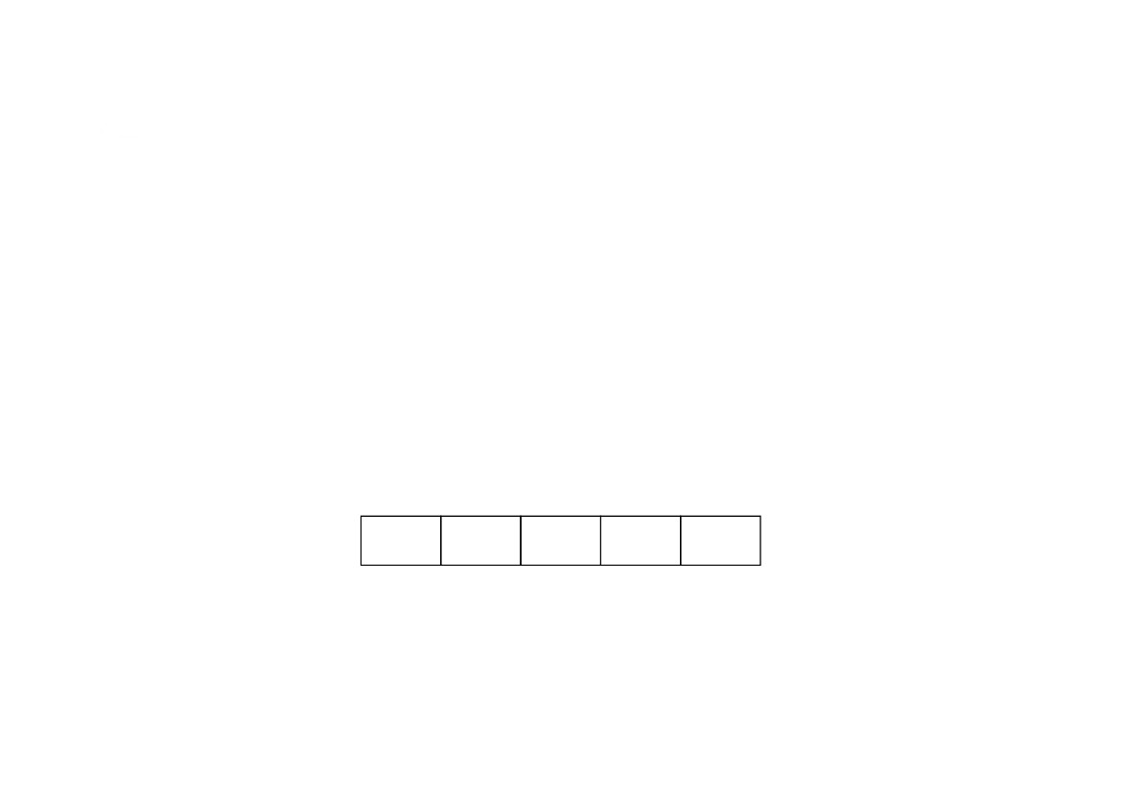
1. ARRAY DIMENSI SATU (One Dimensional Array)
Dapat disebut juga dengan istilah vektor
menggambarkan data dalam suatu urutan
Deklarasi : Type_Data Nama_Variabel [index]
Misalnya : int A[5];
Penggambaran secara Logika :
Elemen Array
yang
A[1] A[2] A[3] A[4] A[5]
0
1
2
3
4
Subscript / Index

• Contoh aplikasi untuk Array dimensi 1 adalah seperti
program input bilangan dibawah ini
input 5 bilangan genap :bilangan 1 = 45
bilangan 2 = 50
bilangan 3 = 100
bilangan 4 = 75
bilangan 5 = 30
Dengan hasil output sebagai berikut :
45
50
100
75
30
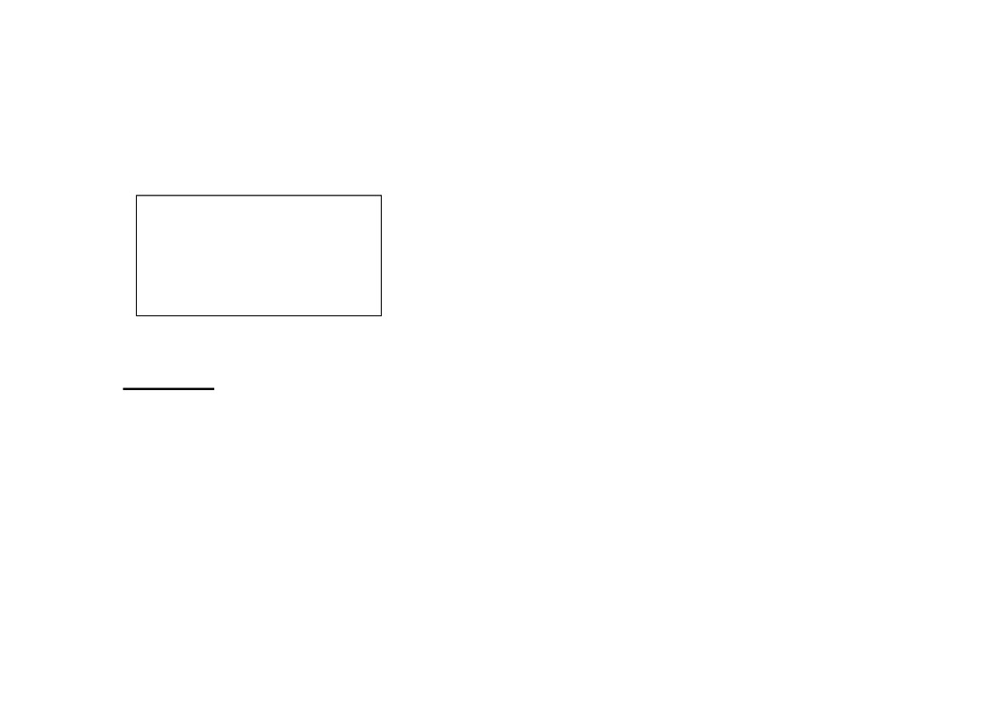
#include <iostream.h>
#include <conio.h>
void main()
{
float bil [5];
clrscr;
cout<<"Masukkan 5 bilangan genap : "<<endl;
for (int i = 0; i < 5; i++)
{
cout<< i + 1 <<" : ";
cin>> bil[i];
cout<<endl;
}
cout<<“5 bilangan genap yang dimasukkan : "<<endl;
for (int i = 0; i < 5; i++)
cout<<" "<<bil[i];
getch();
}
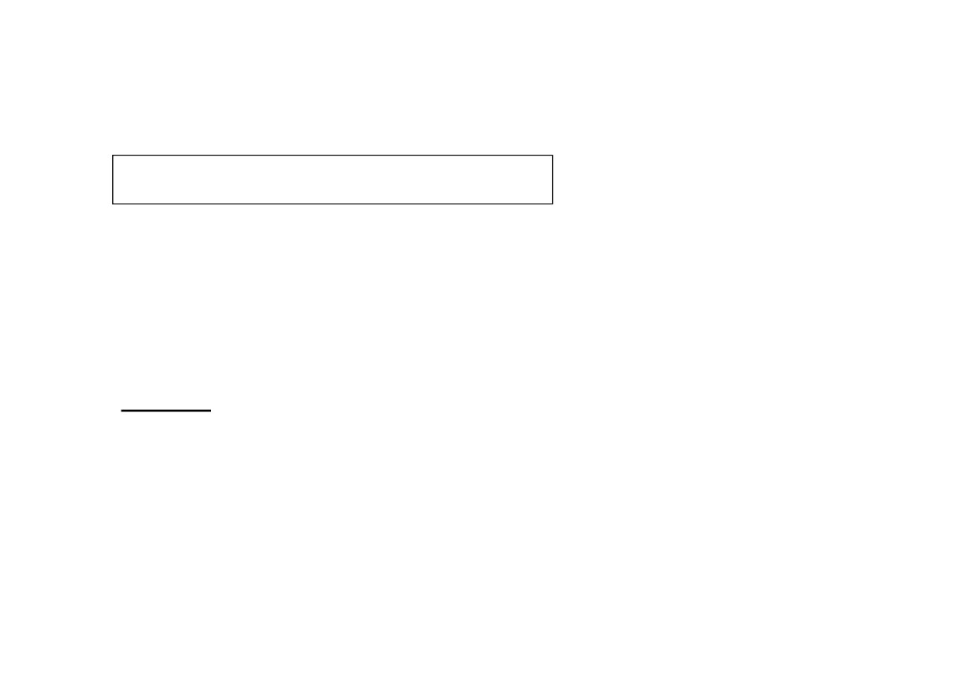
Rumus untuk menentukan jumlah elemen dalam Array :
n
π (Elemen Array)
i=1
π = Perkalian dari elemen sebelumnya
(untuk array dimensi dua & tiga)
Contoh :
Suatu Array A dideklarasikan sbb :
int A[10]; maka jumlah elemen Array dimensi satu tersebut
adalah = 10
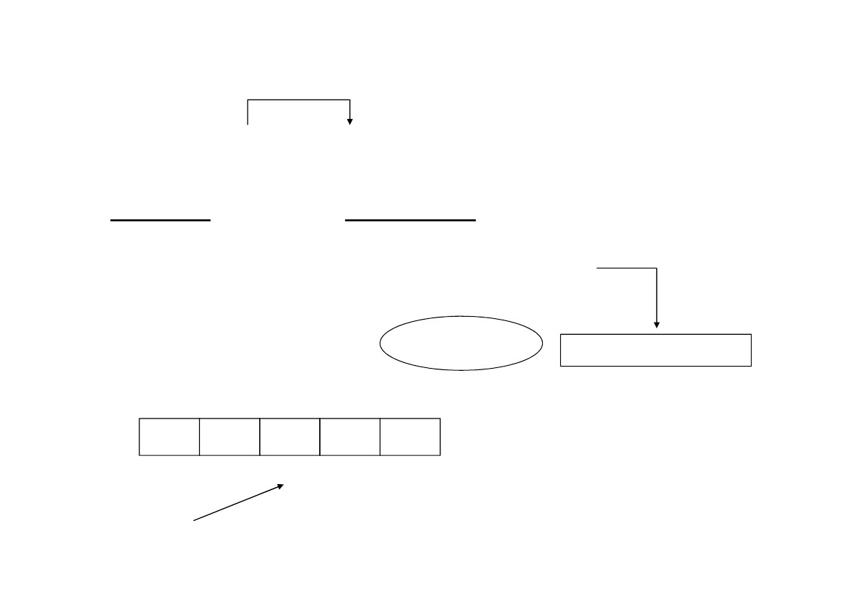
PEMETAAN (MAPPING)
ARRAY DIMENSI SATU
KE STORAGE
Rumus : @A[i] = B + (i – 1) * L
Dimana : @A[i] : Posisi Array yg dicari
B : Posisi awal index di memory komputer
i : Subkrip atau indeks array yg dicari
L : Ukuran / Besar memory suatu type data
Contoh :
Suatu Array A dideklarasikan sebagai berikut :
int A[5]; dengan alamat awal index berada di 0011 (H) dan
ukuran memory type data integer = 2
Tentukan berapa alamat array A[3] ?
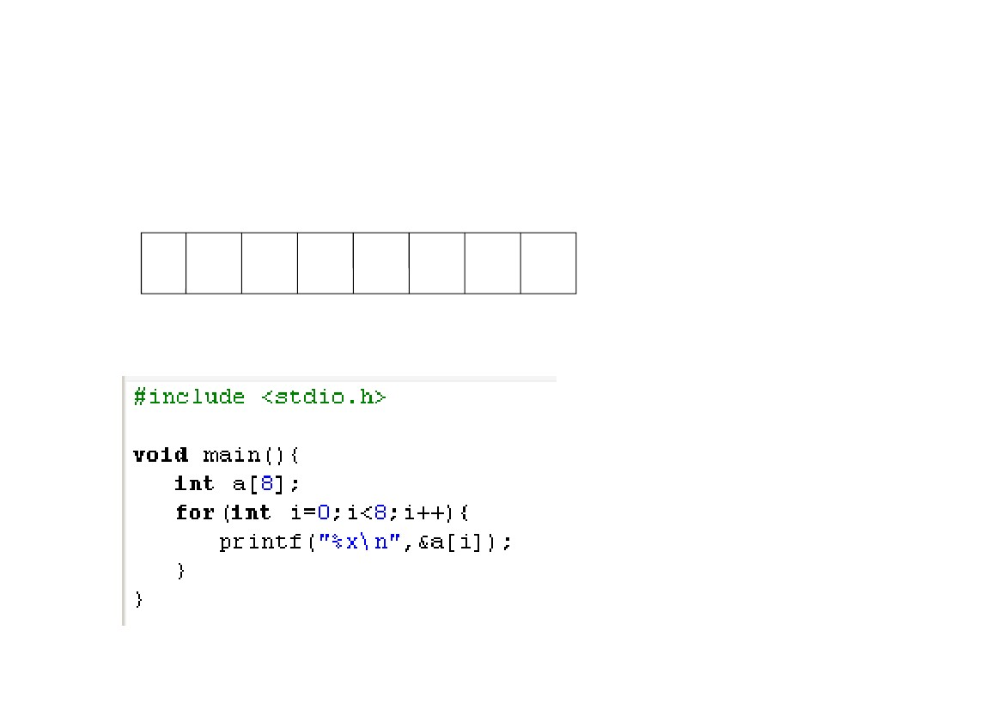
Rumus : @A[i] = B + (i – 1) * L
Diketahui :
@A[i] = A[3]
B = 0011 (H)
i = 3
L = 2
Penyelesaian :
A[3] = 0011(H) + (3 – 1) * 2
= 0011(H) + 4 (D)
= 0011(H) + 4 (H)
= 0015(H)
3
4
4 Desimal = 4 Hexa
0
1
2
A[1] A[2] A[3] A[4] A[5]
0011 0013 0015 0017 0019
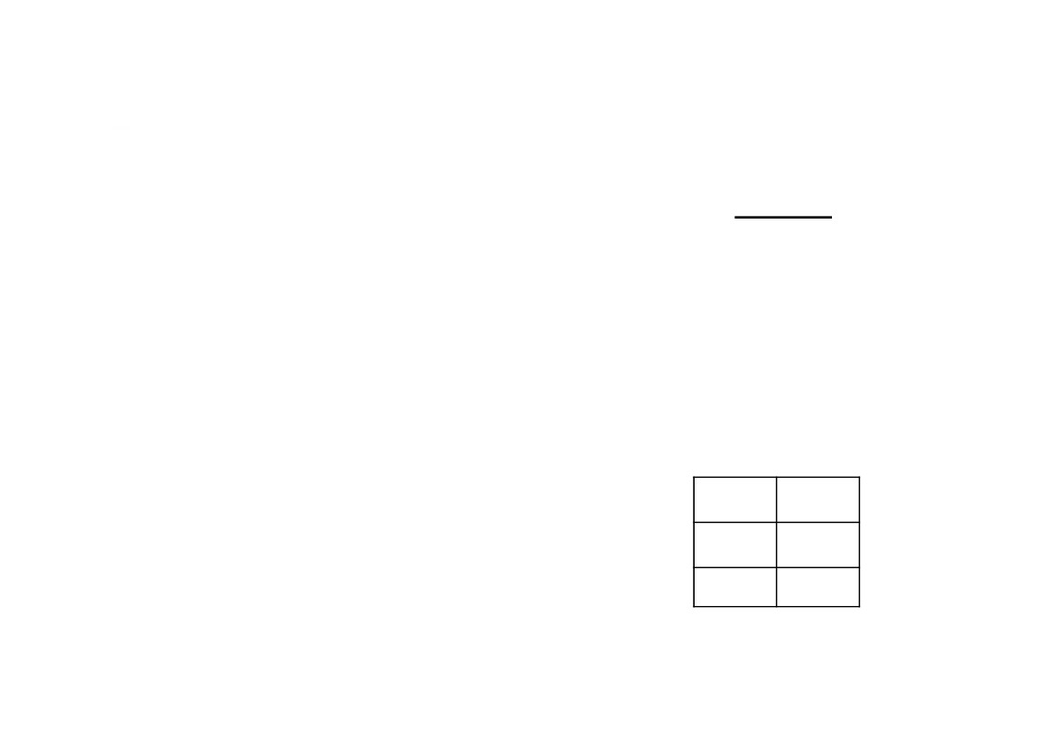
Contoh Penerapan
Array Dimensi 1 Pada Program C++
0
1
2
3
4
5
6
7
indeks
value
21d2 21d4
21d6
21d8
21da
21dc
21de
21e0
alamat
%x adalah hexadesimal
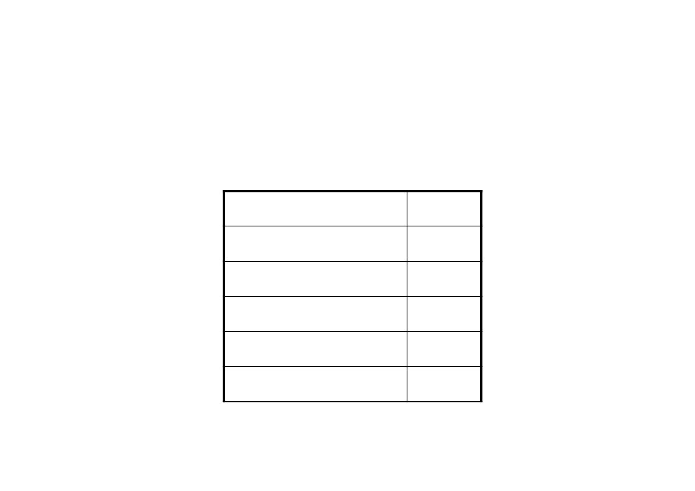
2. ARRAY DIMENSI DUA (Two Dimensional Array)
Sering digunakan dalam menterjemahkan matriks
pada pemrograman.
Deklarasi : Type_Data Nama_Variabel [Index1] [index2];
Misal : int A[3][2];
Penggambaran secara Logika :
0
1
2
0
1
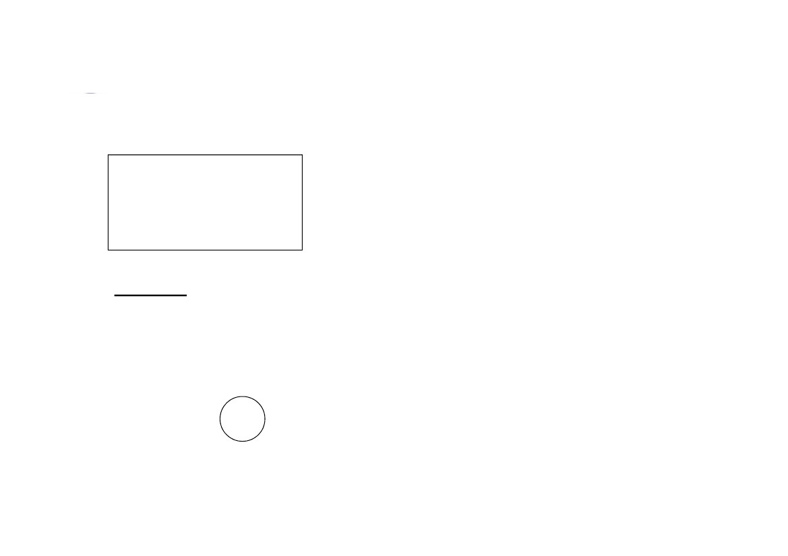
• Contoh aplikasi untuk Array dimensi 2 adalah seperti
program input IPK mahasiswa dengan hasil output
seperti berikut :
Nama Mahasiswa
Abdillah
Budiman
Indah
Khalilah
Nadya
IPK
3.50
2.76
3.25
2.81
2.93
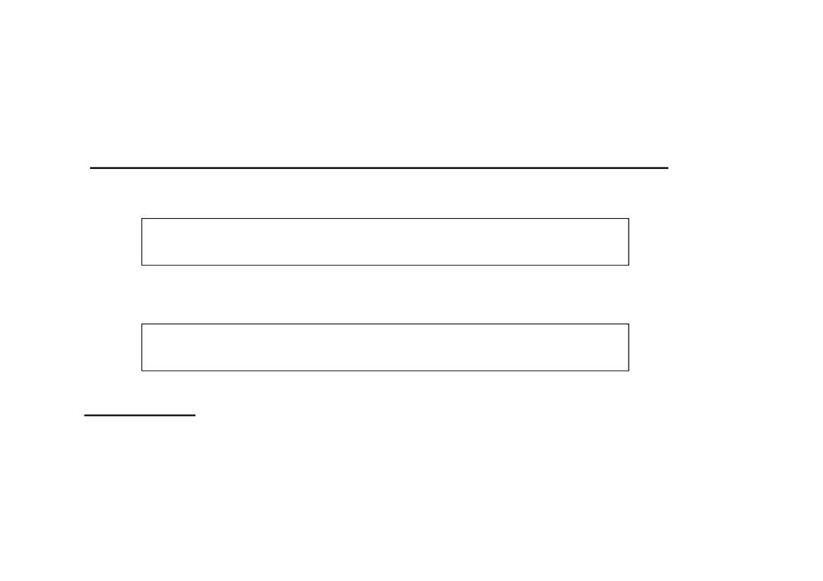
Menentukan jumlah elemen dalam Array dimensi dua:
n
π (Elemen array)
i=1
π = Perkalian dari elemen sebelumnya
(untuk array dimensi dua & tiga)
Contoh :
Suatu Array X dideklarasikan sbb :
int X[4][3];
maka jumlah elemen Array dimensi dua tersebut adalah :
(4) * (3) = 12
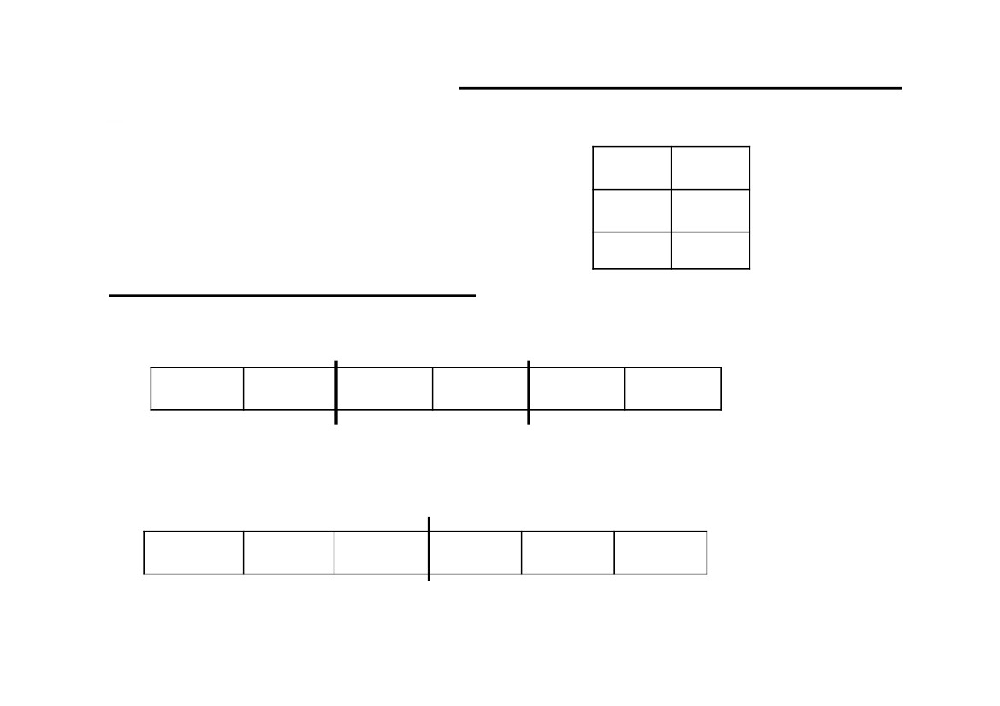
PEMETAAN (MAPPING)
ARRAY DIMENSI DUA
KE STORAGE
Terbagi Dua cara pandang (representasi) yang berbeda :
1. Secara Kolom Per Kolom (Coloumn Major Order/CMO)
@M[i][j] = M[0][0] + {(j - 1) * K + (i - 1)} * L
2. Secara Baris Per Baris (Row Major Order / RMO)
@M[i][j] = M[0][0] + {(i - 1) * N + (j - 1)} * L
Keterangan :
@M[i][j] = Posisi Array yg dicari, M[0][0] = Posisi alamat awal index
array,i = Baris, j = kolom, L = Ukuran memory type data
K = Banyaknya elemen per kolom, N = Banyaknya elemen per baris
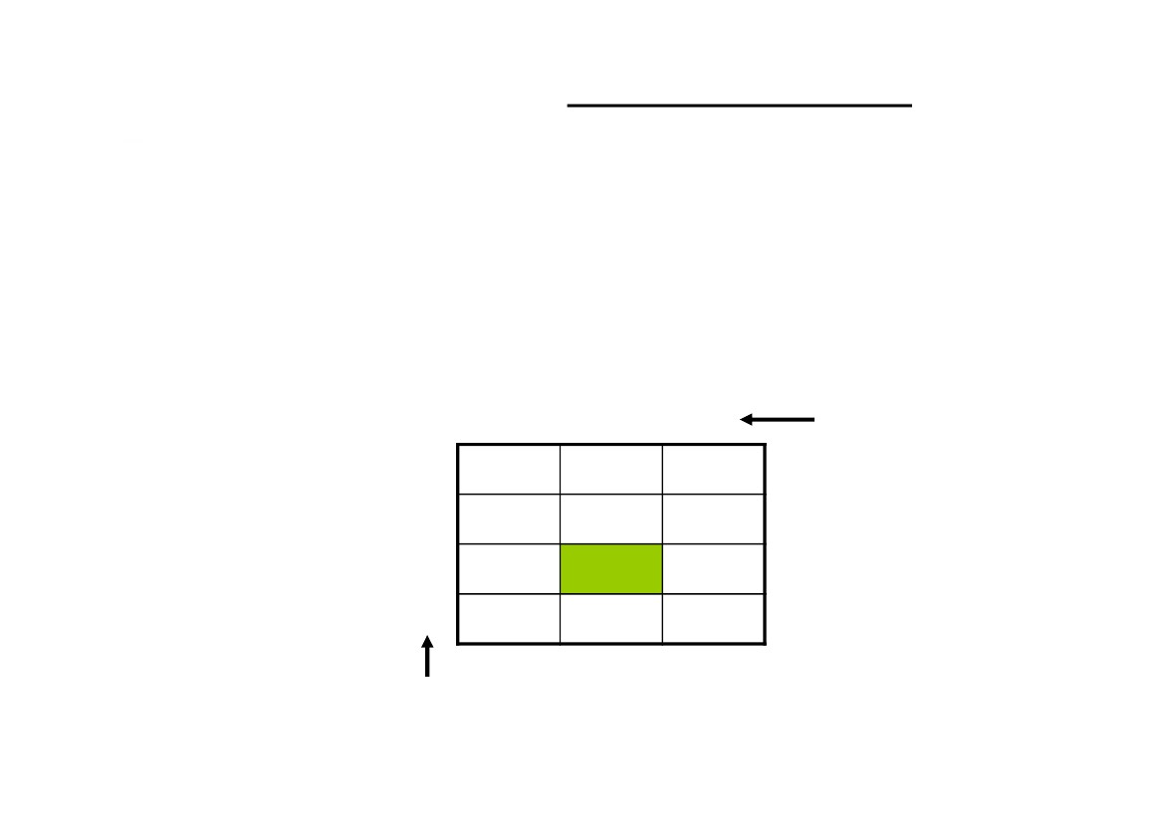
Penggambaran secara logika
Misal : int M[3][2];
(Array dengan 3 Baris & 2 Kolom)
0
0
1
2
1
Berdasarkan Cara pandang :
1. Kolom Per Baris (Row Major Order / RMO)
M[0,0]
M[0,1]
M[1,0]
M[1,1]
M[2,0]
M[2,1]
Jumlah elemen per baris = 2
2. Baris Per Kolom (Coloumn Major Order / CMO)
M[0,0]
M[1,0]
M[2,0]
M[0,1]
M[1,1]
M[2,1]
Jumlah elemen per kolom = 3
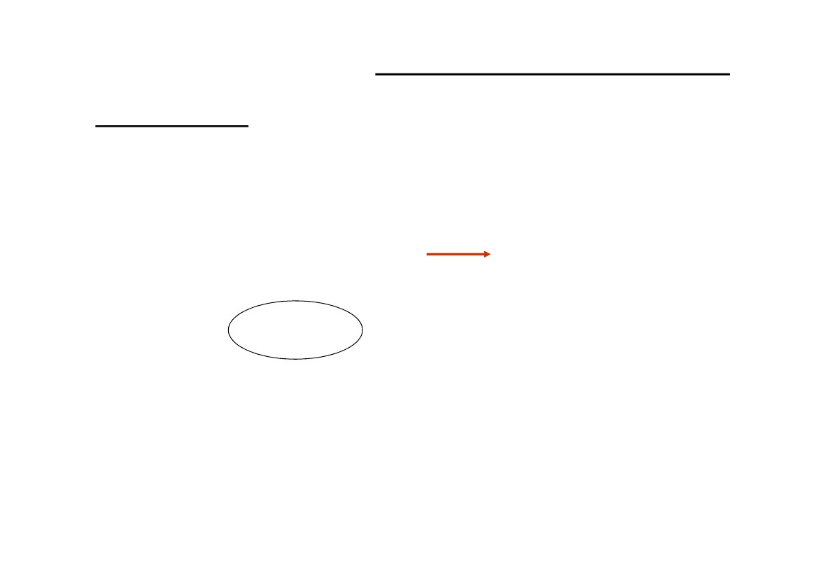
Contoh Pemetaan :
Suatu Array X dideklarasikan sebagai berikut :
Float X[4][3], dengan alamat index X[0][0] berada di 0011(H)
dan ukuran type data float/real = 4
Tentukan berapa alamat array X[3][2] berdasarkan cara
pandang baris dan kolom ?
0
0
1
2
3
0011(H)
1
2
index
?
index
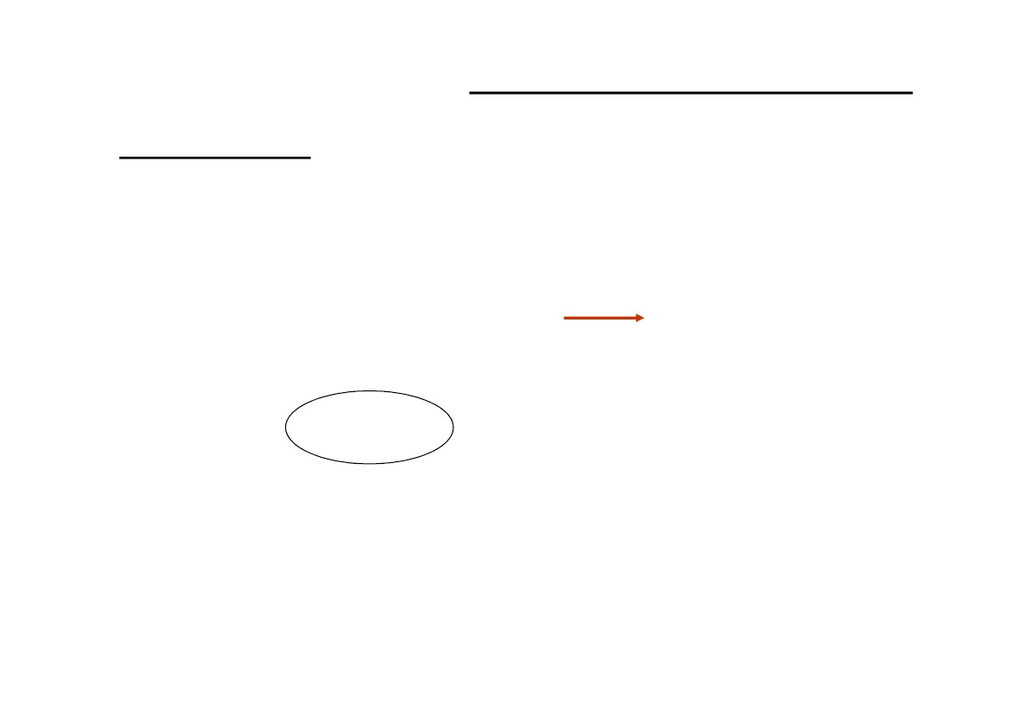
Lanjutan Contoh Pemetaan :
Penyelesaian :
Secara Baris Per Baris (Row Major Oder / RMO)
@M[i][j] = @M[0][0] + {(i - 1) * N + (j - 1)} * L
X[3][2] = 0011(H) + {(3 – 1) * 3 + (2 – 1)} * 4
= 0011(H) + 28 (D)1C (H)
= 0011(H) + 1C (H)
= 002D(H)
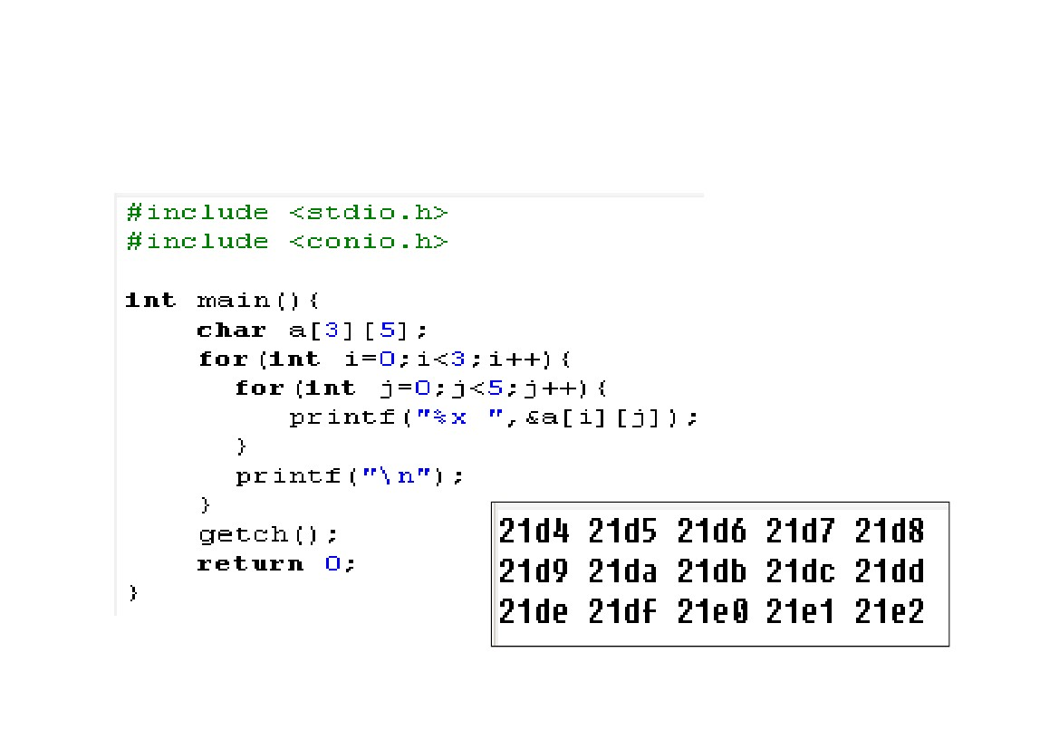
Lanjutan Contoh Pemetaan :
Penyelesaian :
Secara Kolom Per Kolom (Coloumn Major Oder / CMO)
@M[i][j] = @M[0][0] + {(j - 1) * K + (i - 1)} * L
X[3][2] = 0011(H) + {(2 – 1) * 4 + (3 – 1)} * 4
= 0011(H) + 24 (D)18 (H)
= 0011(H) + 18 (H)
= 0029(H)
Contoh Penerapan
Array Dimensi 2 Pada Program C++

